Риши Васиштха

ДАРИДРЬЯДАХАНА ШИВАСТОТРАМ

Уничтожающий несчастья бедности гимн Шиве
1.
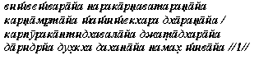
Владыке Мира, Переправе через Океан Сансары, Нектару для слуха, Увенчанному месяцем-короной, Белоснежному, подобно камфаре и цветам жасмина, Обладателю великолепной джаты; Шиве Благому, Разрушителю несчастья (бедности) – поклонение!
2.
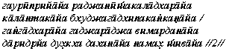
Супругу Гаури, Владыке ночи, Приносящему мастерство, Разрушителю времени (смерти), Обладателю браслетов из змей, Несущему Гангу, Убившему царя слонов, Обладателю его шкуры; Уничтожающему бедности несчастья, Шиве Благому – поклонение!
3.

Высоко ценящему преданность, Защитнику от болезней и страха, Олицетворению ужаса, Переправляющему через трудноодолимый Океан мирского бытия, Состоящему из света, Врагу Сансары; Уничтожающему бедности несчастья, Шиве Благому – поклонение!
4.
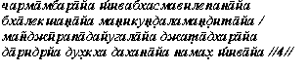
Облаченному в лучшую из шкур, Умащенному пеплом кремационных костров, С третьим глазом во лбу, Блистающему жемчужной серьгой, Владельцу пурпурных ножных браслетов и огромной джаты; Уничтожающему бедности несчастья, Шиве Благому – поклонение!

5.
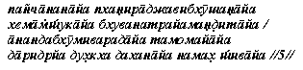
Пятиликому, Носящему ожерелье из царя змей, Златотелому, Украшению трех Миров, Дарователю Земле наслаждений, Разрушителю невежества; Уничтожающему бедности несчастья, Шиве Благому – поклонение!
6.

Бесценному солнечному свету, Переправляющему через океан несчастий, Путеводной Звезде в океане бытия, Разрушителю Мира, Пребывающему в позе лотоса, Высокопочитаемому, Трёхглазому, Обладателю всех благоприятных знаков и, связанному с ними; Уничтожающему бедности несчастья, Шиве Благому – поклонение!
7.
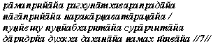
Возлюбленному Рамы, главы рода Рагху, Лучшему Дарователю, Излюбленному змеями, Обители царя нагов, Добродетельному, Сути любого добродетельного пути, Почитаемому богами; Уничтожающему бедности несчастья, Шиве Благому – поклонение!
8.
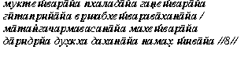
Всевышнему, Дарователю плода Освобождения, Повелителю ганов, Наслаждающемуся пением, Хозяину могучего средства передвижения (Быка Нанди), Облаченному в слоновью шкуру, Великому Владыке; Уничтожающему бедности несчастья, Шиве Благому – поклонение!
9.

Пристанищу Гаури, Величайшему Дарователю всех совершенств (сиддхи), Пятиликому, Прибежищу страждущих и Защитнику, Вооруженному стрелами, Повелителю всего сущего; Тому Шиве Благому, Уносящему страдания и несчастья, да будет поклонение!
Тот, кто постоянно трижды в день повторяет эту стотру, сочиненную Великим Васиштхой, разрушающую все болезни, быстро приносящую удачу и успех, и увеличивающую потомство; непременно, достигнет Небес.

Перевод с санскрита Динанатха Бодхисвами

Скрученные в пучок волосы на иконографическом изображении Шивы, отличительный признак большинства йогов и аскетов.
Луна (согл. Ш. Мишры).
Демона в обличии слона.
Повторяющегося бытия, цикла рождений и смертей.
Нупуры – ножные браслеты (танцовщиков) с многочисленными колокольчиками.
Древняя страна Каши (Кушанское Царство) (согл. Ш. Мишры).
Букв. «Темно-синему Губителю», Шиве в облике Махакалы, «Конца Света».
Дхьяны (медитации).
Известно, что Рама (глава рода Рагху) был искренним почитателем Шивы.
Змей, обитателей подземных миров.
Полубогов, духов, избранных преданных Шивы, образующих его небесную свиту.
Букв. «во время трех положений солнца на небе».

